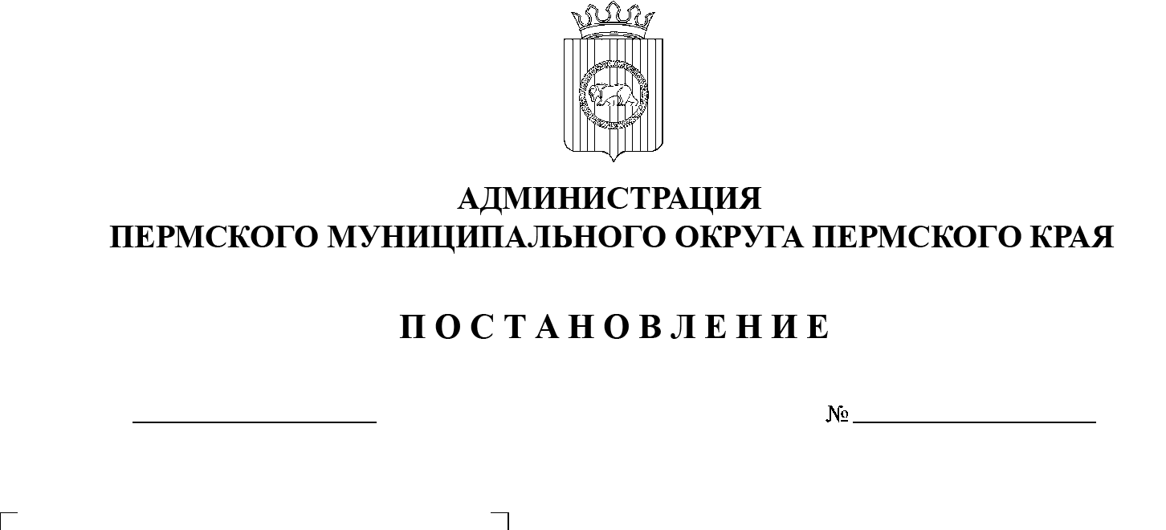

СЭД-2023-299-01-01-05.С-569

**О разрешении на отклонение от предельных параметров**

**разрешенного строительства**

**в отношении земельного участка с кадастровым номером 59:32:0010003:10283, расположенного по адресу: Пермский край, Пермский муниципальный округ,**

**п. Кукуштан, тракт Пальниковский, з/у 22**

24.07.2023

На основании пункта 26 части 1 статьи 16 Федерального закона от 06 октября 2003 г. № 131-ФЗ «Об общих принципах организации местного самоуправления в Российской Федерации», статьи 40 Градостроительного кодекса Российской Федерации, пункта 6 части 2 статьи 30 Устава Пермского муниципального округа Пермского края, Правил землепользования и застройки Кукуштанского сельского поселения, утвержденных решением Земского Собрания Пермского муниципального района 25 декабря 2018 г. № 355, заявления Налбандян О.Ю. от 06 июня 2023 г. № 1776, заключения по     результатам общественных обсуждений по проекту решения о   предоставлении разрешения на отклонение от предельных параметров разрешенного строительства в  отношении земельного участка с кадастровым номером 59:32:0010003:10283, расположенного по адресу: Пермский край, Пермский муниципальный округ, п. Кукуштан, тракт Пальниковский, з/у 22, от 14 июля 2023 г. № СЭД‑2023-299-01-12-01вн-696

администрация Пермского муниципального округа Пермского края ПОСТАНОВЛЯЕТ:

1.  Разрешить отклонение от предельных параметров разрешенного строительства в части увеличения максимального процента застройки с 25 % до  45  %, установленных для территориальной зоны Ж-1 «Зона застройки индивидуальными жилыми домами» Правилами землепользования и застройки Кукуштанского сельского поселения, утвержденными решением Земского Собрания Пермского муниципального района 25 декабря 2018 г. № 355 (в редакции постановлений администрации Пермского муниципального района Пермского края от 02 сентября 2021 г. № СЭД-2021-299-01-01-05.С-470, от 08 декабря 2021 г. № СЭД-2021-299-01-01-05.С-668, от 01 декабря 2022 г. № СЭД-2022-299-01-01-05.С-708), для земельного участка с кадастровым номером 59:32:0010003:10283, расположенного по адресу: Пермский край, Пермский муниципальный округ, п. Кукуштан, тракт Пальниковский, з/у 22.

2.  Опубликовать настоящее постановление в газете «НИВА» и   разместить на официальном сайте Пермского муниципального округа в информационно-телекоммуникационной сети Интернет ([www.permraion.ru](http://www.permraion.ru)).

3.  Настоящее постановление вступает в силу со дня его опубликования.

4.  Контроль за исполнением настоящего постановления возложить на начальника управления архитектуры и градостроительства администрации Пермского муниципального округа Пермского края, главного архитектора.

Глава муниципального округа В.Ю. Цветов